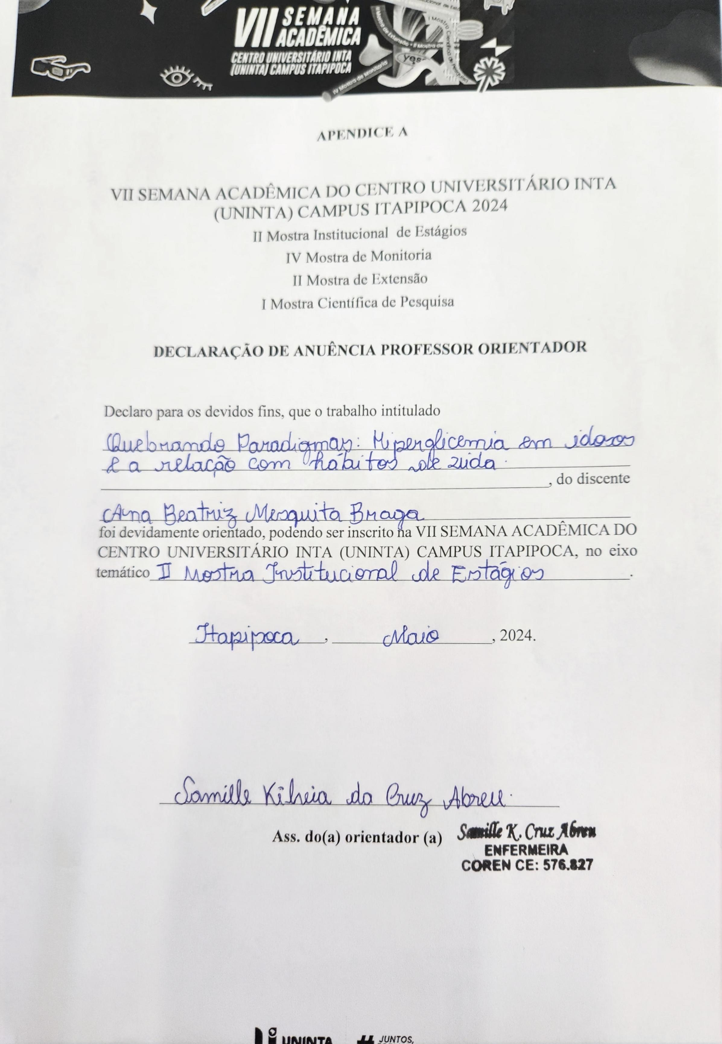

**II MOSTRA INSTITUCIONAL DE ESTÁGIOS**

**QUEBRANDO PARADIGMAS: HIPERGLICEMIA EM IDOSOS E A RELAÇÃO COM HABITOS DE VIDA**

**Introdução:** A diabetes é uma doença causada pela má absorção de insulina, hormônio que regula a glicose no sangue e garante energia para o organismo. Assim, o diabetes pode causar o aumento da glicemia e as altas taxas podem levar a várias complicações na pessoa idosa**,** isso devido à falta de conhecimentos dos alimentos hipercalóricos e a baixa adesão a prática de exercícios físicos. Assim, durante as consultas de enfermagem ao paciente diabético,foram identificados os eventuais problemas de saúde dos pacientes portadores de diabetes. Assim, foi evidenciado o principal problema da população em relação ao aumento da hiperglicemia mesmo em uso correto do remédio para o controle da glicemia. **Objetivo:** Relatar a experiência de uma intervenção realizada com pacientes diabéticos na unidade básica de saúde. **Método:** Trata-se de um estudo descritivo metodológico do tipo relato de experiencia sobre uma intervenção de enfermagem voltada para pacientes diabéticos, utilizando as etapas do Arco, de Charles Maguerez. Após planejamento das ações, foi elaborado placas de identificação com as imagens dos alimentos comuns no cotidiano e o quantitativo de açúcares presentes, após isso foi realizado uma amostra interativa enquanto os idosos aguardavam consultas de HiperDia. **Resultados:** Após identificação da problemática utilizando a metodologia do Arco, de Charles Maguerez e elaboração da intervenção foi realizado a amostra da quantidade de açúcar presente nos alimentos, com isso, os idosos demonstraram surpresa pelo quantitativo evidenciado e expressaram relatos como: “não vou comer mais isso não”, “por isso que minha glicemia sempre dá alta”, a partir disso foi abordado as possibilidades presentes no cotidiano, com exemplos de adoçantes e açucares menos processados, que poderiam ser substituído, o que despertou a curiosidade sobre a nova proposta. Com tudo, foi orientado aos idosos a importância de manter acompanhamento profissional com nutricionista, enfermagem e médico, os idosos além de expressarem satisfação com o tema abordado, realizaram gravação em aparelho celular como forma de disseminar o conhecimento abordado. **Conclusões:** Conclui-se que é importante as intervenções multidisciplinares que contemplem práticas educativas para a conscientização da população para um envelhecimento saudável. E o quanto é necessário a realização de ações educativas na atenção primária, visando a promoção, proteção e recuperação dos agravos à saúde.

**Descritores:** Diabetes Mellitus; Controle Glicêmico; Idoso

**Referências:**

CORREIA RODRIGUEZ, B. et al. [Eating Habits of People with Type 2 Diabetes Mellitus in Portugal: A Cross-Sectional Study]. **Acta Medica Portuguesa**, v. 37, n. 1, p. 27–35, 3 jan. 2024.

LEAL, L. B. et al. Método ativo problematizador como estratégia para formação em saúde. **Revista de Enfermagem UFPE on line**, v. 12, n. 4, p. 1139, 4 abr. 2018.

MINISTÉRIO DA SAÚDE. **Diabetes (diabetes mellitus).** Disponível em: <https://www.gov.br/saude/pt-br/assuntos/saude-de-a-a-z/d/diabetes>.

‌ MORAIS, H. C. C. et al. Effect of educational interventions on self-efficacy of rural older people with chronic diseases. **Rev Enferm UFPI**, v. 12, n. 1, 21 jun. 2023.